任意方向安全引导管线：igus 新拖链采用“动态销”设计
igus 为实现新的机器设计理念，新开发出了带伸缩销的 lokchain 拖链

igus 新型的 lokchain 拖链系统的目标是自动提高各个方向的运行可靠性。这有助于在众多动态应用中探索出全新的动力、数据和介质传输模式的潜力。自动伸缩销将拖链牢牢地固定在导向装置中，从而诞生了可以应用在垂直、悬挂和圆周运动中的全新解决方案。

无论是高科技还是低技术应用，igus 一直致力于研究创新的拖链解决方案，以满足工业应用对灵活性、可靠性和低成本的特定要求。为此，运动塑料专家 igus 开发出了 lokchain 拖链，它采用了全新的设计理念，包含带有自动伸缩销的拖链和用于动态引导拖链的紧凑型导槽，可以实现拖链系统的悬挂、垂直和侧面安装及使用，即使有横向加速也不例外。 如果导槽分上下层，则可以将 lokchain 拖链分别固定于上下层，以实现长行程应用。此外，lokchain 拖链系统可以应用于垂直圆周应用。例如，在 X 射线扫描仪的旋转 C 臂这种紧凑空间中，lokchain 就是最佳选择。这款拖链的应用非常灵活，利于激发用户全新的机械设计思路。

lokchain 的原理：自动伸缩式支撑销
lokchain 的基本原理很简单，就是集成在侧链中的销将拖链牢牢地固定在导槽中。当链节弯曲到半径位置时，销自动缩回并释放导向装置中的拖链。当链节从半径位置出来并与导槽接合时，销伸出并自动将其自身固定于导槽中。这样就不再需要昂贵的导槽系统了。所以，采用 lokchain 这种解决方案，还可以为机器制造商降低成本。

小弯曲半径亦能实现安静运行和较长的使用寿命
lokchain 的结构设计很特殊，几乎不产生磨损，因此拖链的使用寿命得以延长。在 igus 占地 2,750 平方米的测试实验室里，lokchain 原型通过耐久性测试，成功验证了自己的实力。这款拖链的另一个优点是链节的移动性能，能够确保拖链安全且安静地运行，即使是在小弯曲半径和长行程应用中也不例外。 这款全新的拖链目前处于原型阶段，欢迎您对产品尺寸和设计提出需求。对于您的个性化需求，我们始终欢迎并快速实施——不论是原型、小批量生产，还是大批量生产。

新闻联系：  王波  市场部经理  易格斯拖链轴承仓储贸易（上海）有限公司  中国（上海）自由贸易试验区德堡路11号46号厂房A部位  200131 上海  电话：+86 - 21 - 5130 3134  传真：+86 - 21 - 5130 3233  andywang@igus.com.cn  www.igus.com.cn/press | 关于易格斯：  igus GmbH是国际领先的拖链系统和工程塑料滑动轴承制造商。该家族公司总部位于科隆，业务遍布35个国家和地区，全球员工约3,800人。2017年，igus面向运动应用的运动塑料达到6.90亿欧元的销售额。igus运营着业内最大的测试实验室和工程，根据客户需求提供创新产品和解决方案，并快速交付。

"igus", "Apiro", "chainflex", "CFRIP", "conprotect", "CTD", "drylin", "dry-tech", "dryspin", "easy chain", "e-chain", "e-chain-systems", "e-ketten", "e-kettensysteme", "e-skin", "flizz", "ibow", "igear", "iglide", "iglidur", "igubal", "kineKIT", "manus", "motion plastics", "pikchain", "plastics for longer life", "readychain", "readycable", "ReBeL", "speedigus", "triflex", "robolink", "xiros"是igus® GmbH/科隆在德意志联邦共和国以及国际一些国家中受法律保护的商标。

图片说明：

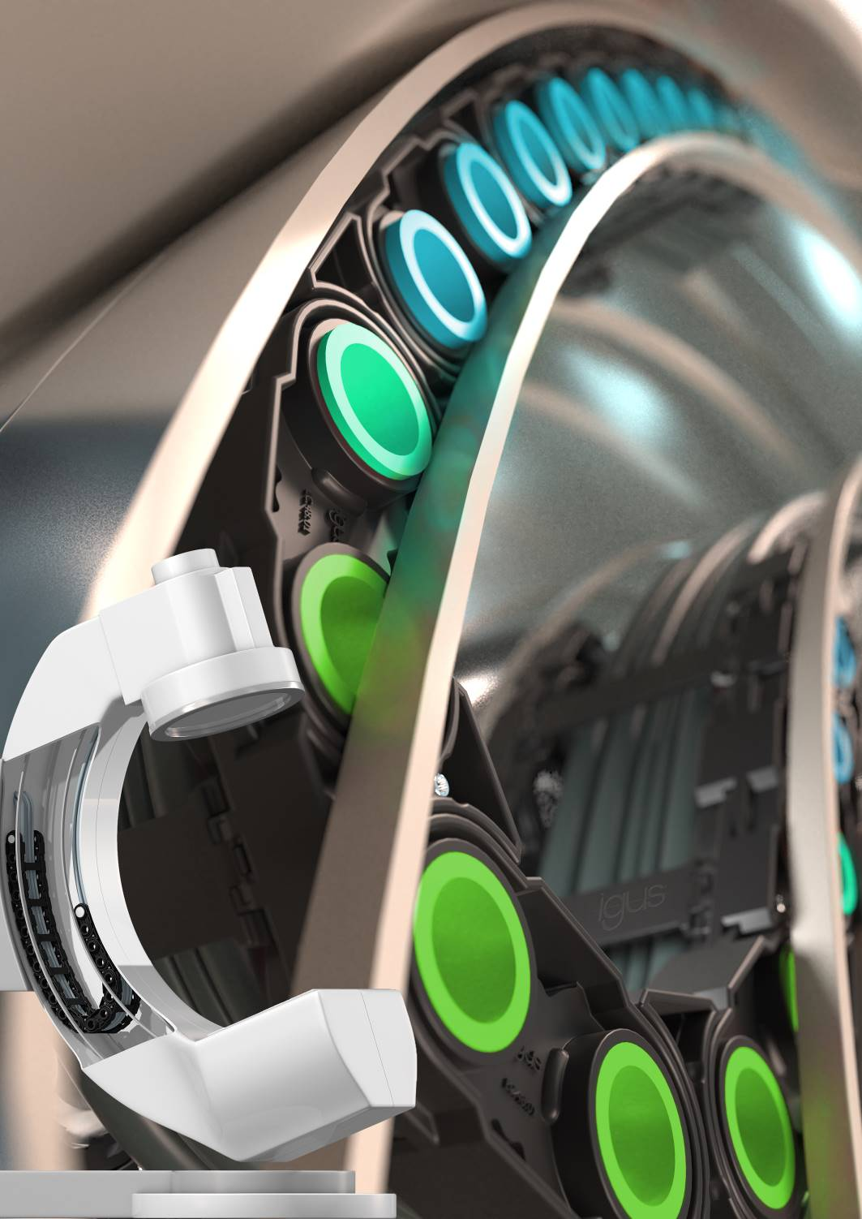
图片 PM3918-1
lokchain 的原理，就是自动伸缩销（蓝色）将 lokchain 牢牢地固定在导槽中。当链节弯曲到半径位置时，销自动缩回（绿色）并释放拖链。因其灵活的移动性能，这款拖链可用于 X 射线设备的旋转 C 臂等位置。（来源：igus GmbH）

